**2020-2021春 数据库原理 项目开发文档**

李升平 2019011404 工业工程系工91

**一、开发环境**

本项目使用Java语言配合postgresql进行开发，使用JavaFX来编写GUI部分，采用JDBC完成与数据库的连接。其中，各工具版本如下：

JDK & JRE: Oracle jdk_1.8.261

PG: 13.2

PG Driver: 42.2.20

本项目最终程序文件仍要求在测试机上设置正确的JRE环境及数据库驱动程序的路径。本项目开发所使用的JDK及数据库驱动已经放置在项目文件夹Dependency中。

**二、项目测试要求**

在本项目的程序设计中，所有窗体均设置为1280x720的初始大小，请保证测试机在考虑系统缩放的情况下拥有不少于上述数值的分辨率。否则可能导致图形界面无法正常显示。

程序中涉及的六个界面均可拖动大小，但在程序编写过程中并未设置对窗口大小的监听和调整，拖动大小后可能导致组件错位或显示异常等，请勿拖动缩放窗口。

程序中并未实现初始化数据库的功能，因此在程序测试时需要先**手动实现本地数据库的初始化**。初始化内容主要包括建立数据库、建表以及插入基本的数据。在完成初始化之后，程序即可正常运行。

初始化所需的代码放置在名为Initialization.sql的文件中，位于Src文件夹和Initialization文件夹（两文件夹中同名文件相同），测试时需先在测试机上创建名为proDb的数据库，在该数据库中运行sql脚本，即可完成初始化。

项目默认的本地配置设置为：用户名postgres，口令0000，端口5433。如测试机本地配置与默认值不同，可以在程序配置窗口中进行手动配置。

**三、项目类说明**

本次项目中共有9个Java类，每个类的功能说明见下表。

|  |  |
| --- | --- |
| 类名 | 功能 |
| Timemark | 实现标准时间戳字符串拆分和转化、计算时间差和日期对应的周数、判断时间段之间是否有重合等 |
| stuApplication | 用于存储学生的申请，包含属性：申请ID，所在周数，开始时间，结束时间，申请者，处理者，申请理由，持续时间，当前状态 |
| Connector | 用于实现程序和数据库的通信，包括获取连接，提交申请，修改申请，取消申请，评价申请，审核申请，查看和筛选申请等 |
| Configurepane | 界面类，用于实现本地端口、用户名等内容的配置，程序入口类。 |
| Resetpane | 界面类，用于修改用户密码，需要输入管理员账号和口令 |
| Registerpane | 界面类，用于实现注册功能，在该页面输入信息后可以注册为新用户 |
| Loginpane | 界面类，登录界面，用于输入和校验信息，并实现登录 |
| Studentwidget | 界面类，学生端主界面，用于学生查看、修改、提交、取消、筛选自己的申请，并查看相关的评价。 |
| Teachwidget | 界面类，教室端主界面，用于教师查看、审核、评价和筛选申请。 |

**其中程序入口为Configurepane类，也是程序的第一个界面**。

**四、ER图及表截图**

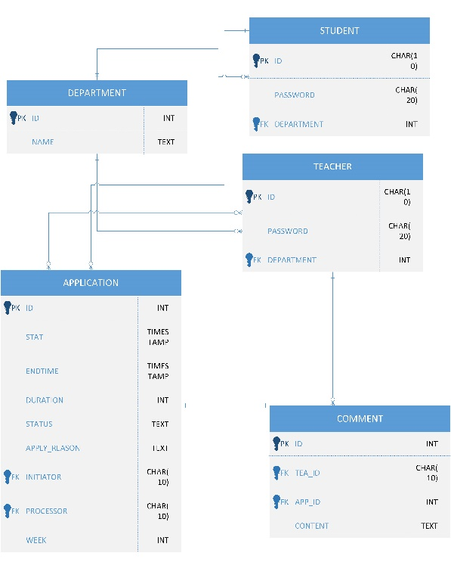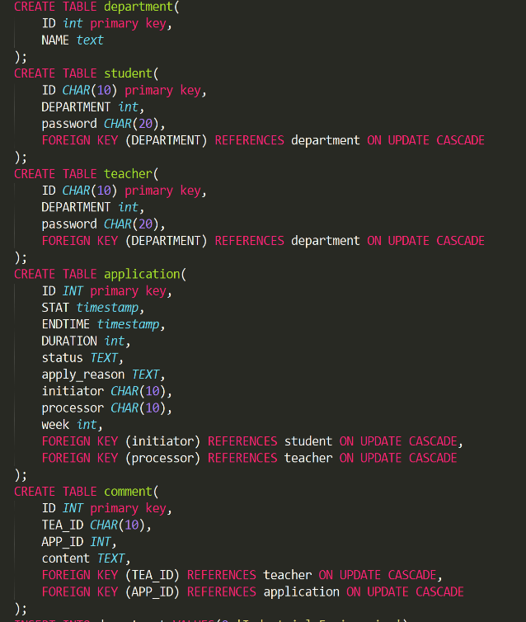

**五、界面说明及功能实现**

1.配置界面

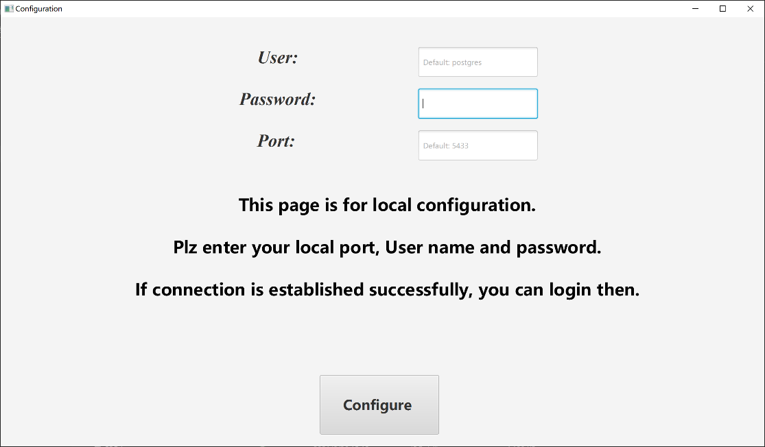

该界面用于实现对本地数据库服务器的参数配置。User所指示的输入框要求用户填写数据库的用户名，默认为postgres。Password所指示的输入框要求用户填写数据库对应的口令，默认为0000。Port所指示的输入框要求用户填写本地数据库程序对应的端口，默认为5433。测试时请按照测试机实际情况正确填写配置信息。

正确输入配置信息后，点击Configure按钮完成配置，进入下一界面。

2.登录界面

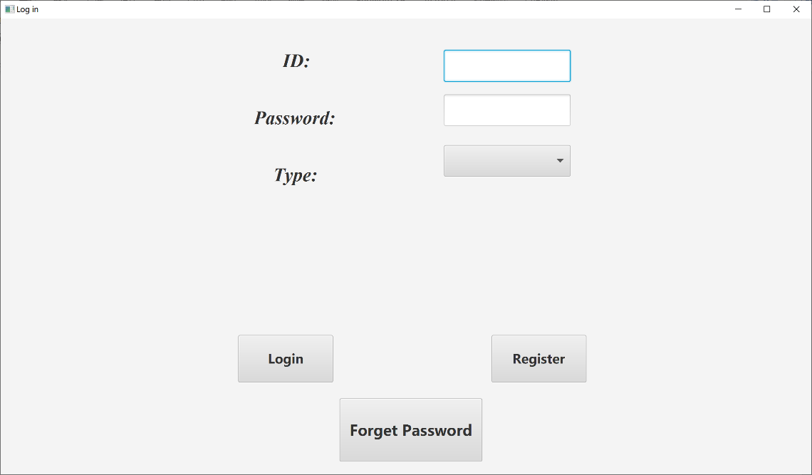

该界面用于实现用户登录及向几个功能界面的跳转。ID指示的输入框用于输入用户ID，最多10位数字。Password指示的输入框用于输入用户密码，最多20位。Type选择框用于选择用户的登录类型，为Teacher和Student。需要注意的是，本界面所有输入框和选择框均无默认值和异常处理（下同，不再重复）。

Register按钮用于注册，点击后跳转到注册界面。Forget Password按钮用于重设密码，点击后进入设置界面。

Login按钮用于登录，当输入信息后点击按钮即可登录，如登录成功，则按照类型进入对应功能界面。如登录失败，则会弹窗提示，且输入框提示文字会发生改变。效果如下。

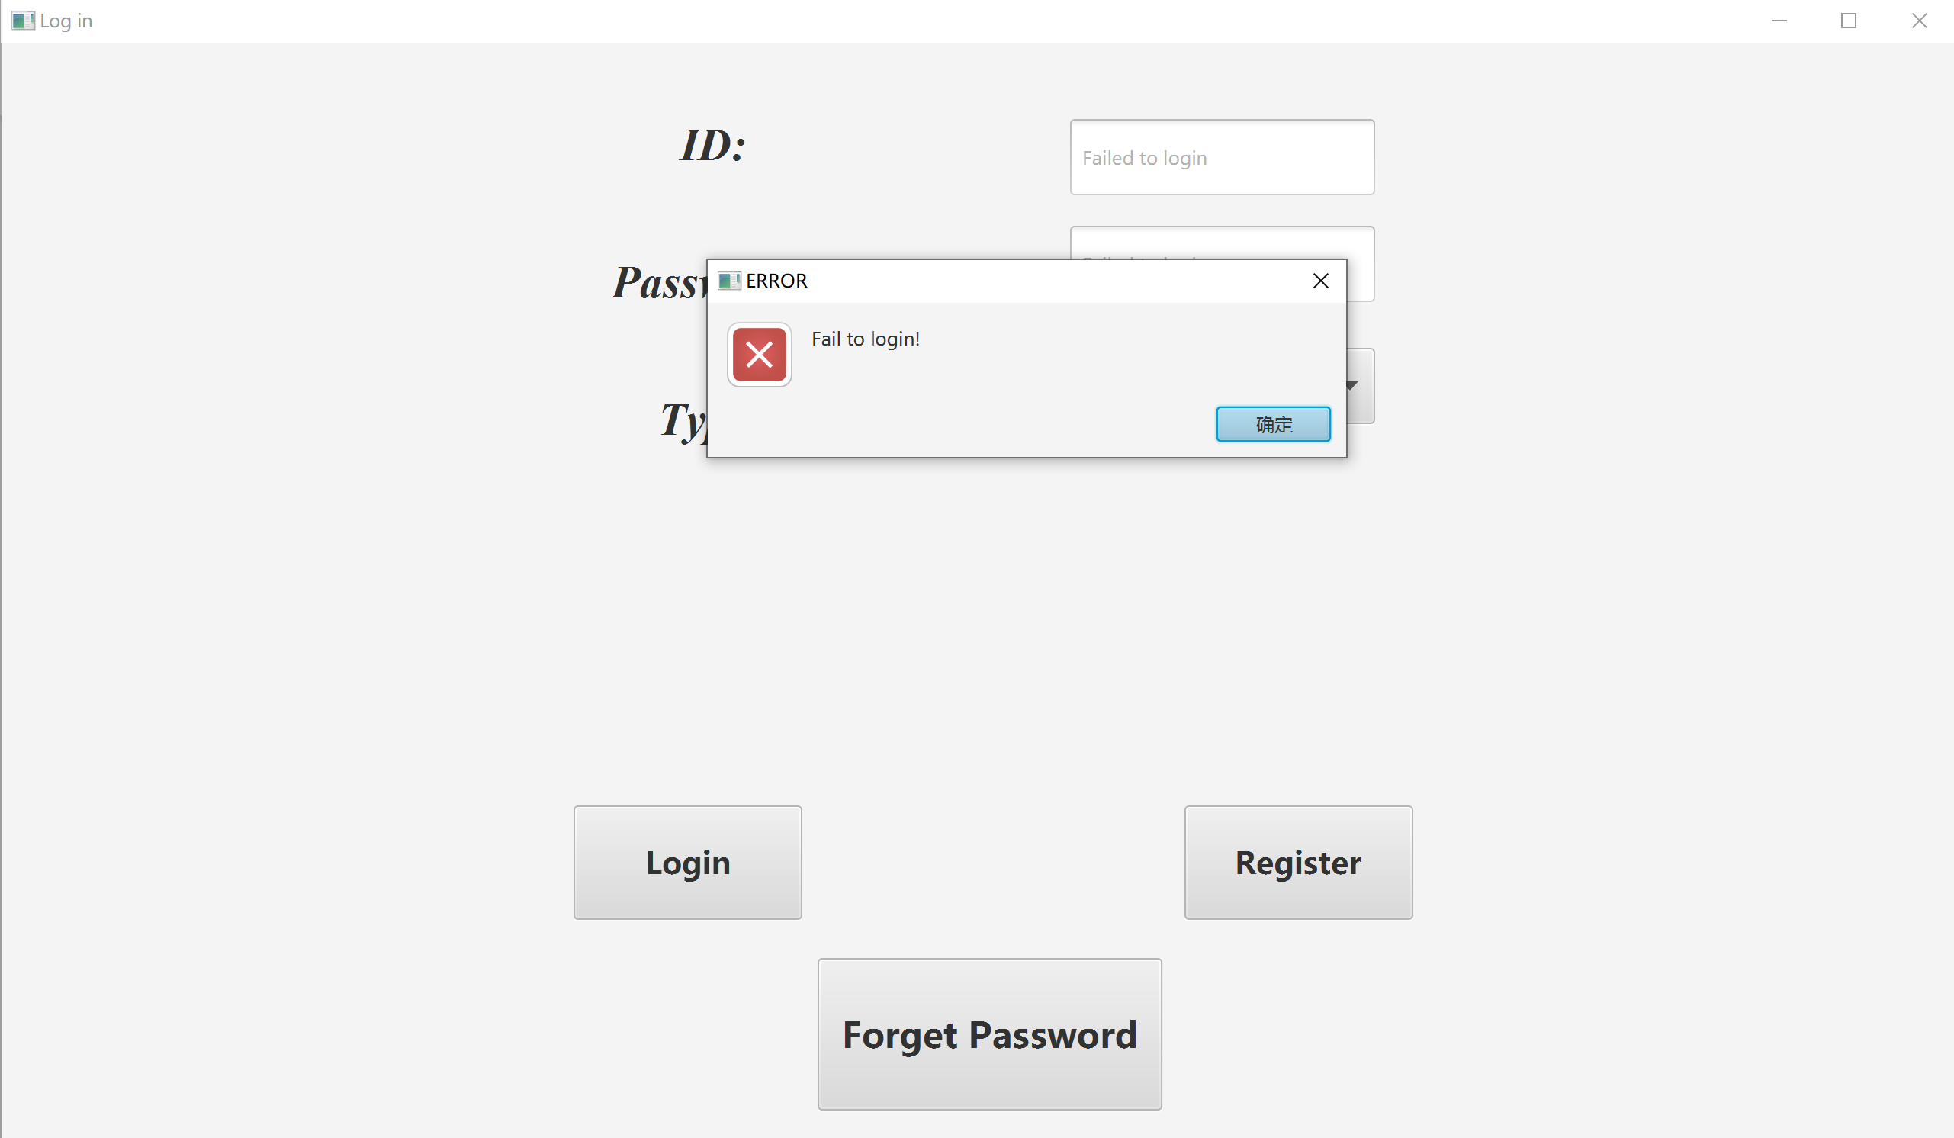

3.注册界面

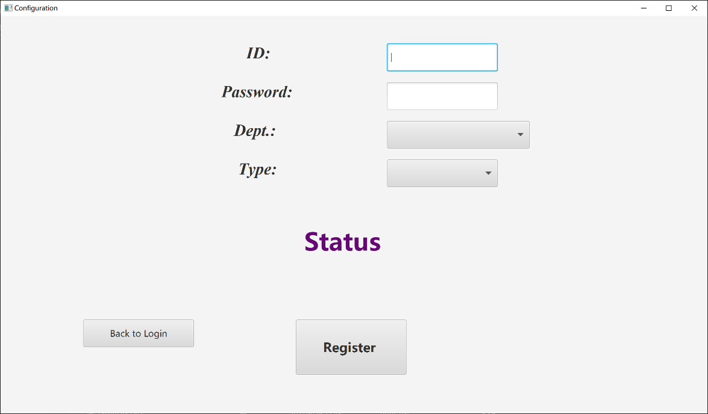

该界面用于新用户注册。ID提示的输入框用于实现用户ID的输入。Password提示的输入框用于设置密码。Dept.提示的选择框用于选择院系，可在给定的院系范围内选择。Type提示的选择框用于选择用户类型，有老师和学生。Back to Login按钮用于返回登录界面，点击后返回。Register按钮用于注册，点击后会尝试注册。Status文本用于指示操作状态，无操作时为紫色Status，注册失败变为红色Failed字样，成功则变为绿色Success字样。如下图所示。

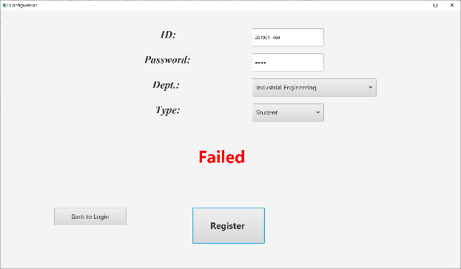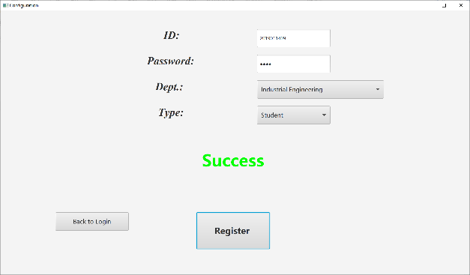

4.修改密码界面

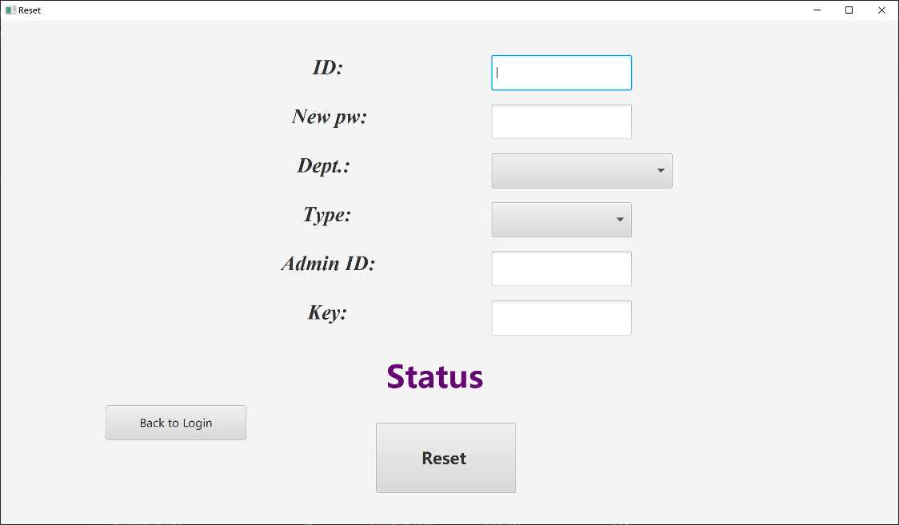

该界面用于修改密码。ID指示的输入框用于输入ID。New pw指示的输入框用于输入新密码。两选择框及back按键功能与上一界面相同。AdminID指示的输入框用于输入管理员ID 2019011404，Key输入框用于输入管理员密码0000。本系统的密码修改机制为管理员修改密码，用户不需要输入旧密码，但需要通过管理员账号和密码来修改密码。紫色Status文字功能与上一界面相同，当管理员身份未验证，变为黑色Denied，当修改成功，变为绿色Success，修改失败，变为红色Failed。如下图所示。

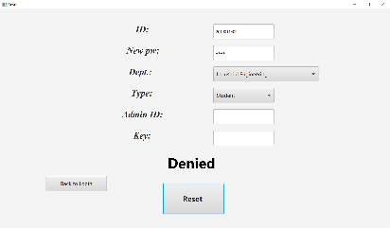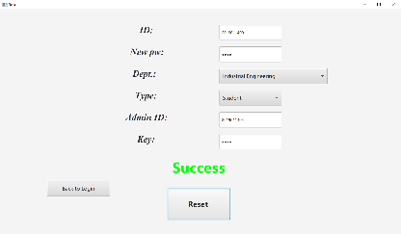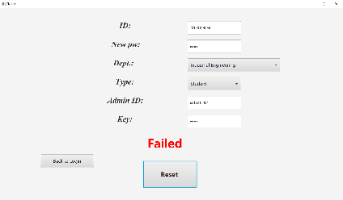

5.学生界面

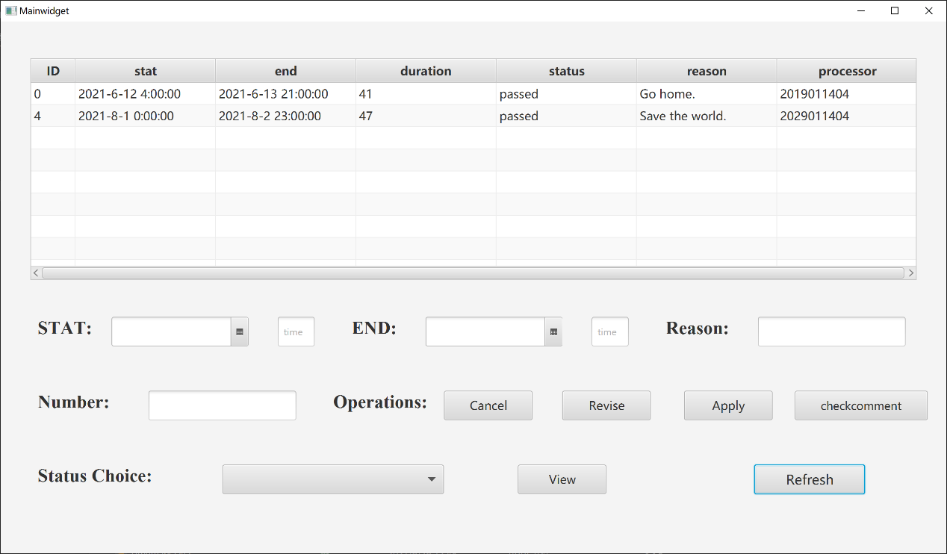

**该界面用于实现学生端的操作，如下：**

**（注：界面并非动态刷新，每次操作之后需要点击refresh按钮刷新页面）**

**（下同，不再重复）**

①发起申请，在STAT中选择离校日期，并在输入框中输入对应的时间，在END中选择返校日期，同样输入时间。在Reason中输入离校申请理由。完成上述操作后，点击Apply按钮发起申请。如发起申请违反规则，则会有弹窗提示。如发起申请成功，则会弹窗提示成功。如下图所示。

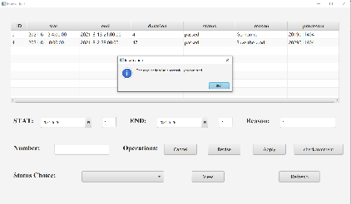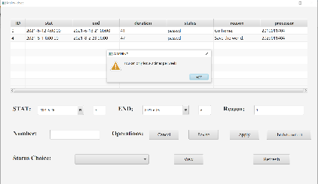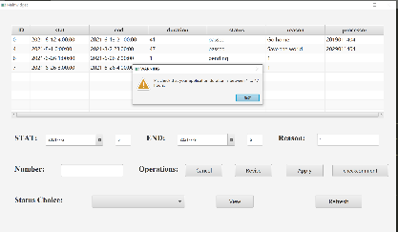

②查看评价。在Number输入框中输入所查看申请的编号，点击checkcomment按钮，即可在弹出窗口中查看对应申请的评价。如下图所示。

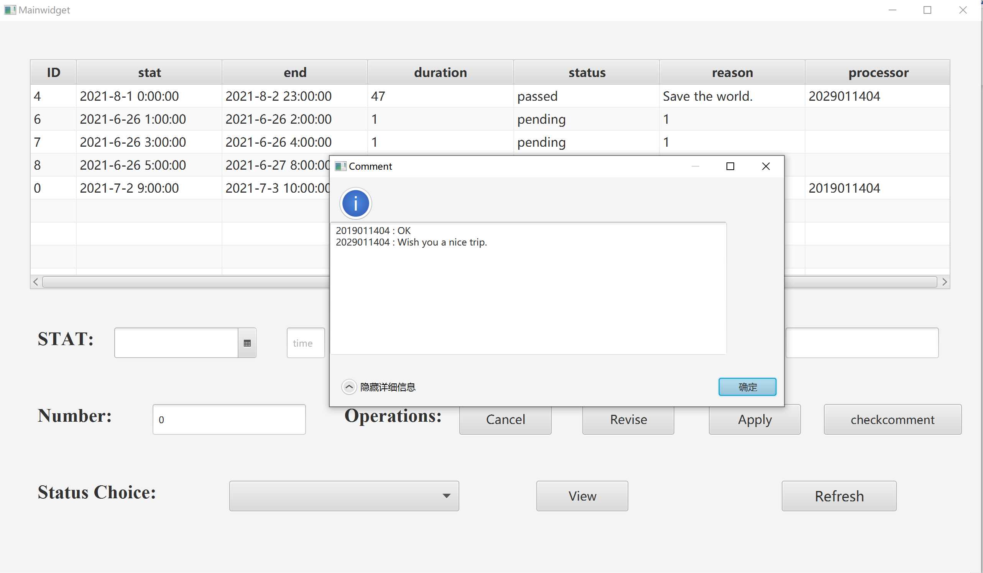

③按不同状态筛选申请及排序申请。在Status Choice 中选择对应状态，点击View后即可筛选并展示指定状态下的申请。

如需要排序申请，只需点击每一列上方的列标题名，即可实现按该列升序/降序排列（由箭头上下指示）。本部分功能如下图所示。下图为展示处于pending状态下，按stat时间升序排列。**筛选和排序功能教师端和学生端操作一致，后文不再重复。**

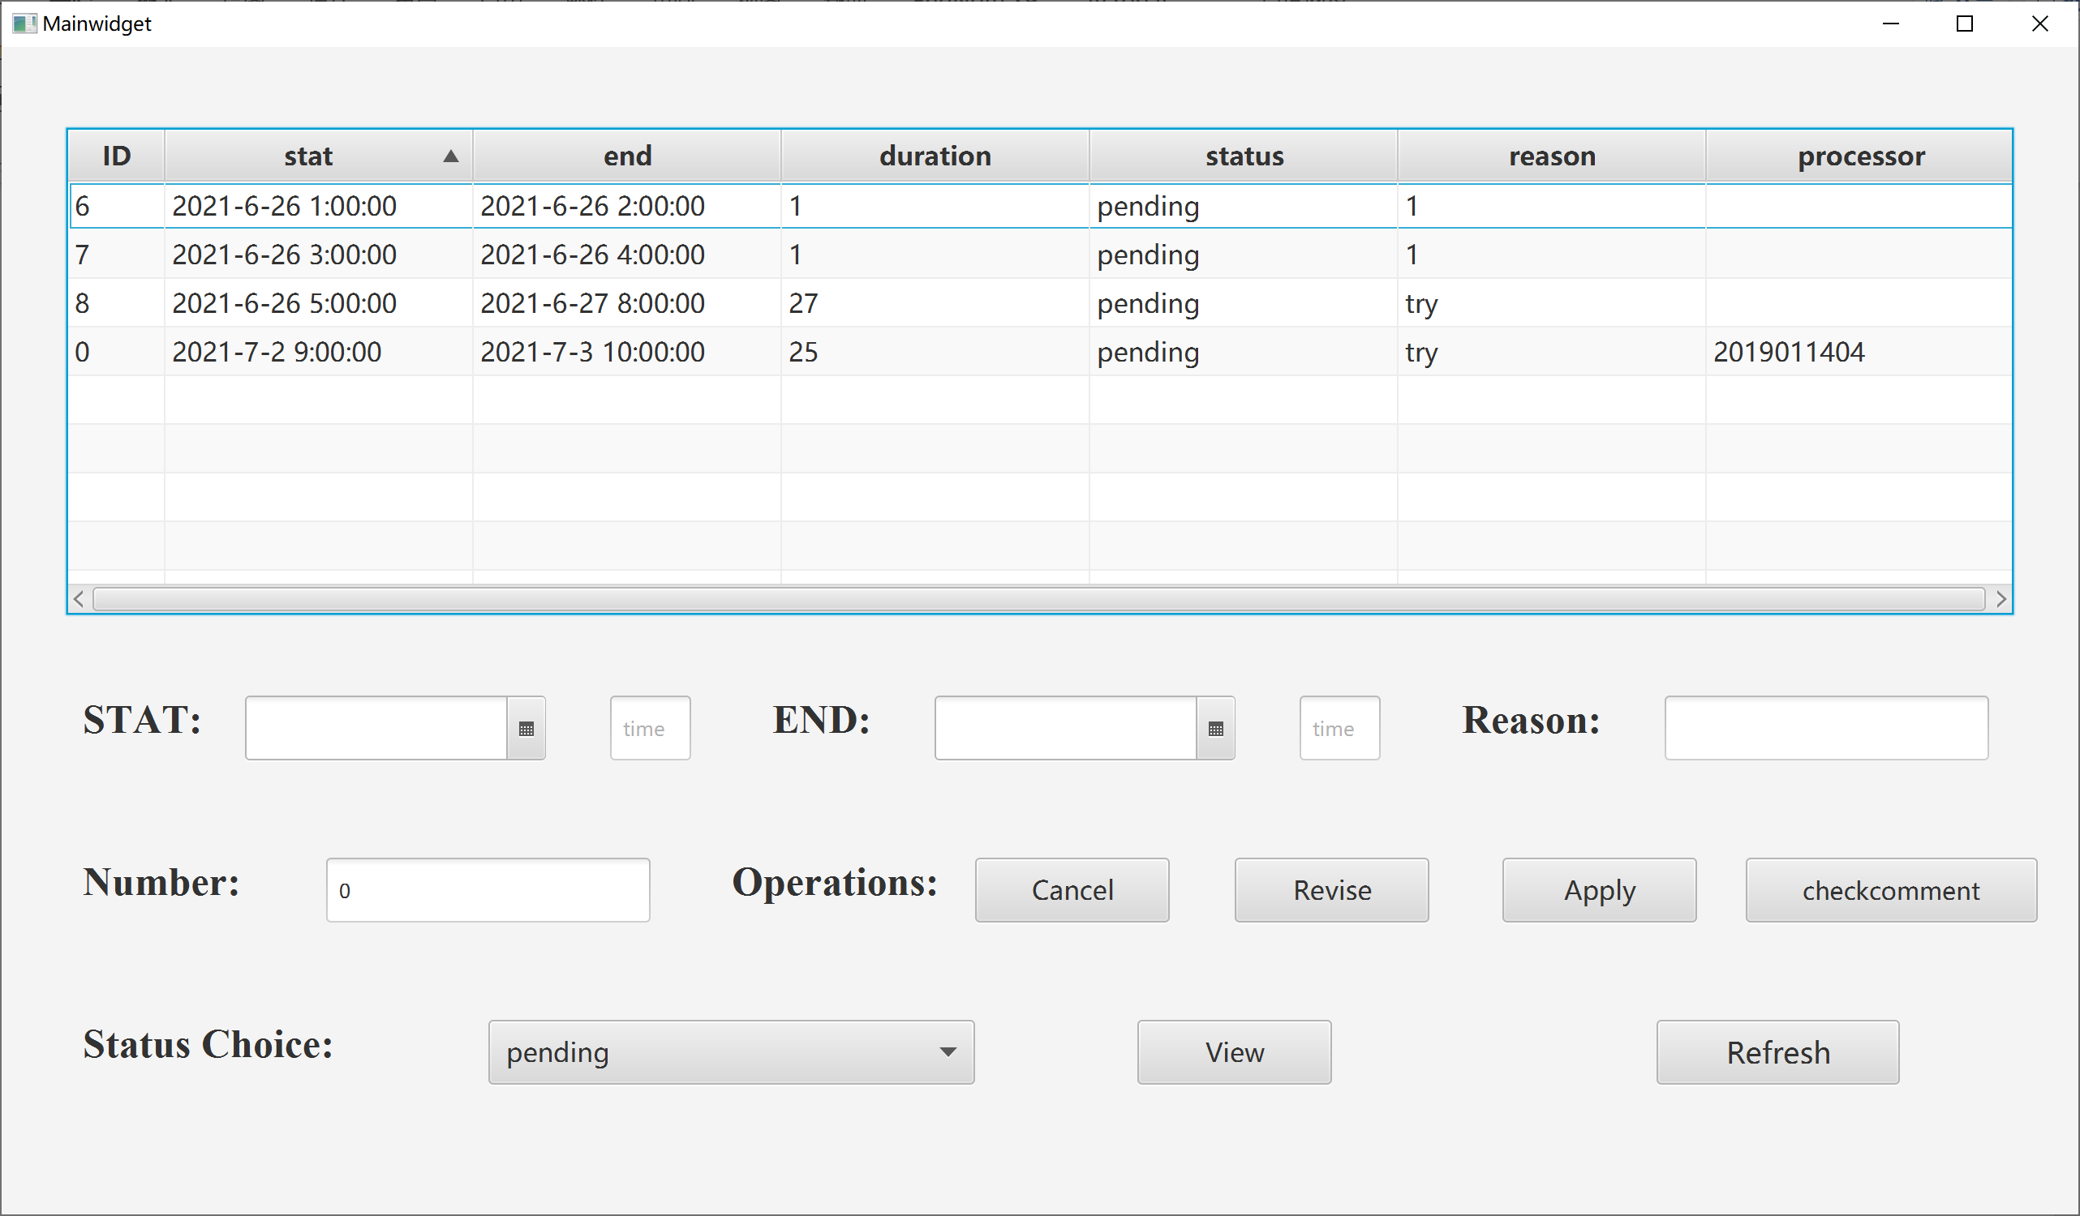

④取消申请。在Number中输入目标序号，点击Cancel即可取消申请。取消申请后有弹窗提示。如下。

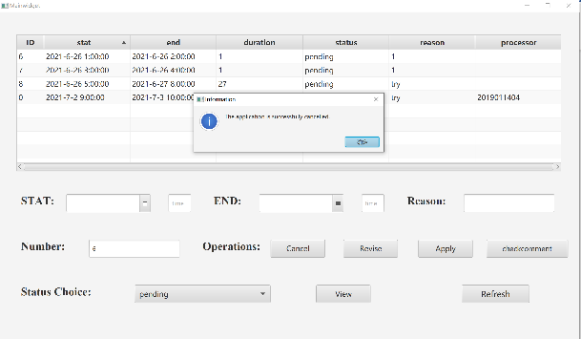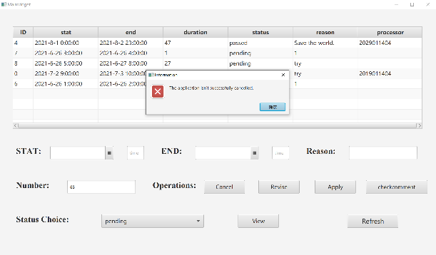

⑤修改申请。修改申请与发起申请共用输入框。在Number输入框中输入想要修改的申请的ID，同时在上方输入框输入完整的信息后，点击Revise按钮后实现修改申请。若申请修改成功，则弹窗提示成功，若申请失败，则提示失败。如下图所示。

注：原则上修改申请应该允许修改单项信息并进行判定，本项目中仅实现了修改功能，并未实现任意单一信息修改。即，当学生想修改信息的时候，需要重新填写该条申请的完整信息。

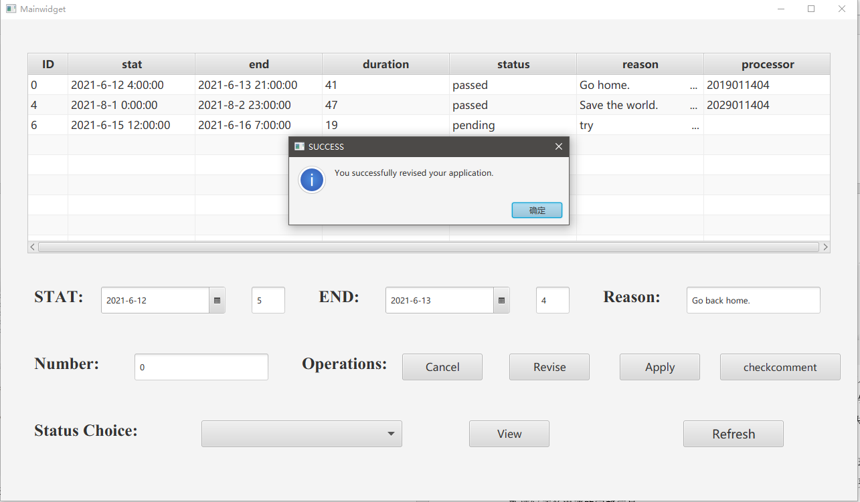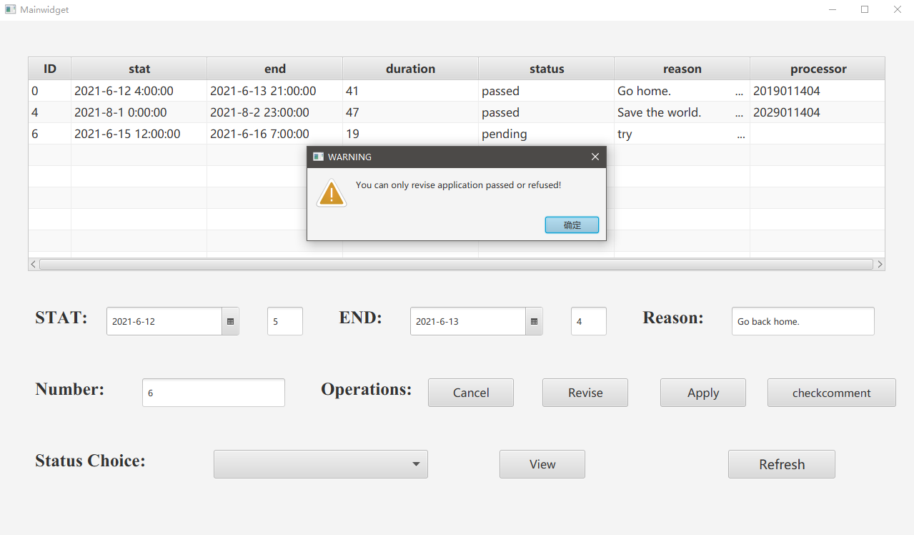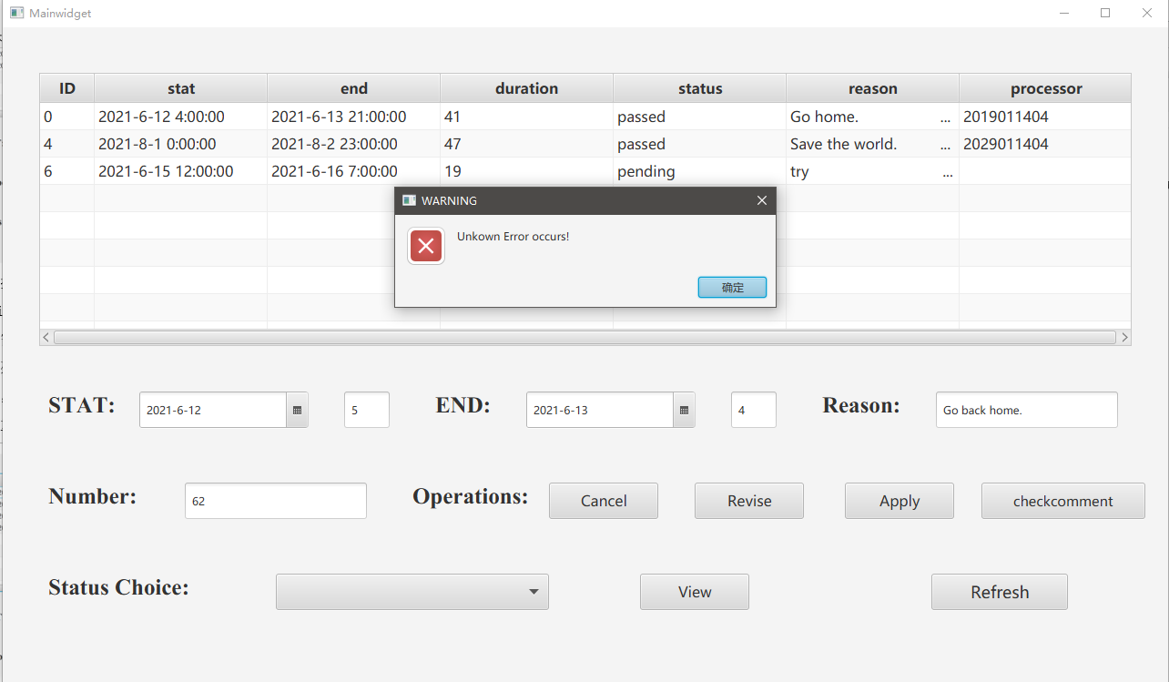

6.教师界面

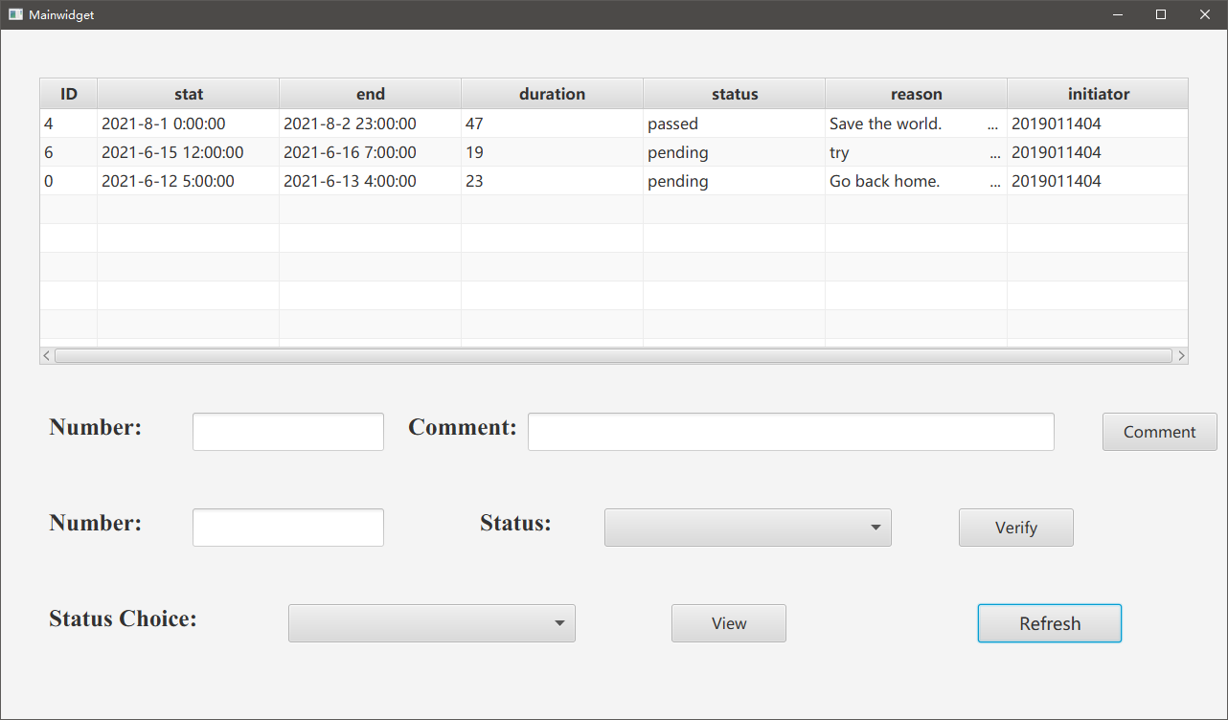

本界面用于实现教师端的操作。如下。

①对申请给出评价。在第一行中Number指示的输入框中输入想要给出评价的申请编号，在Comment指示的输入框中输入评价内容，之后点击Comment按钮即可提交评价。若评价成功，会弹窗提示评价成功。若评价失败，会提示报错。如下图所示。

注：通常来说，被取消的申请应当不能被再次评价。但本程序中并未设置不允许评价已经取消的申请。

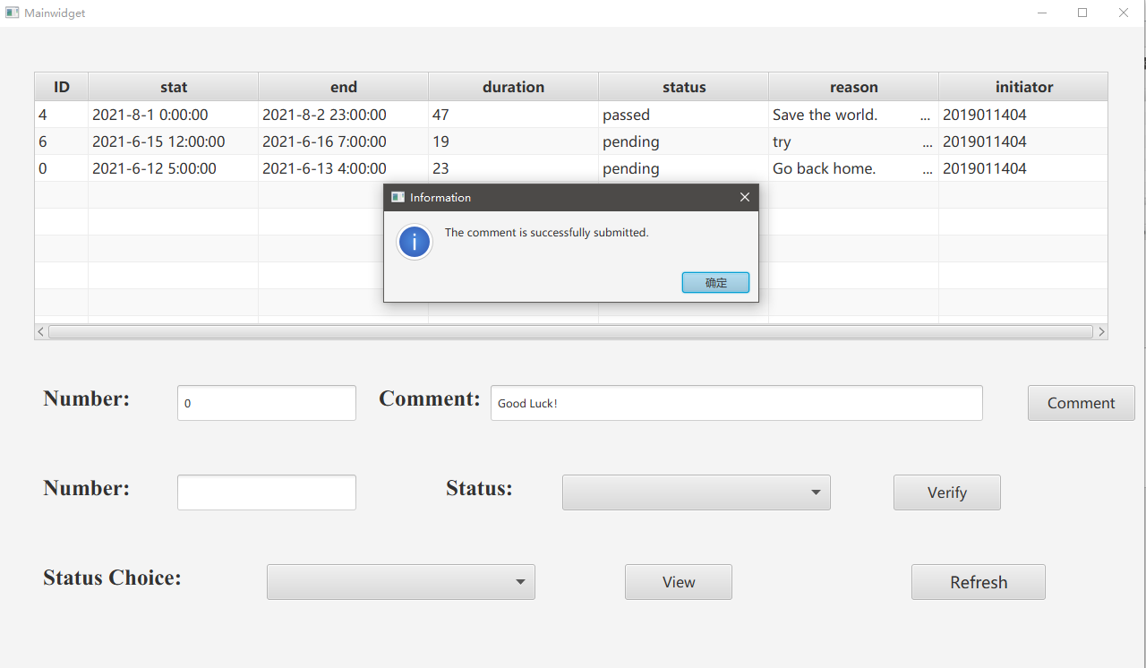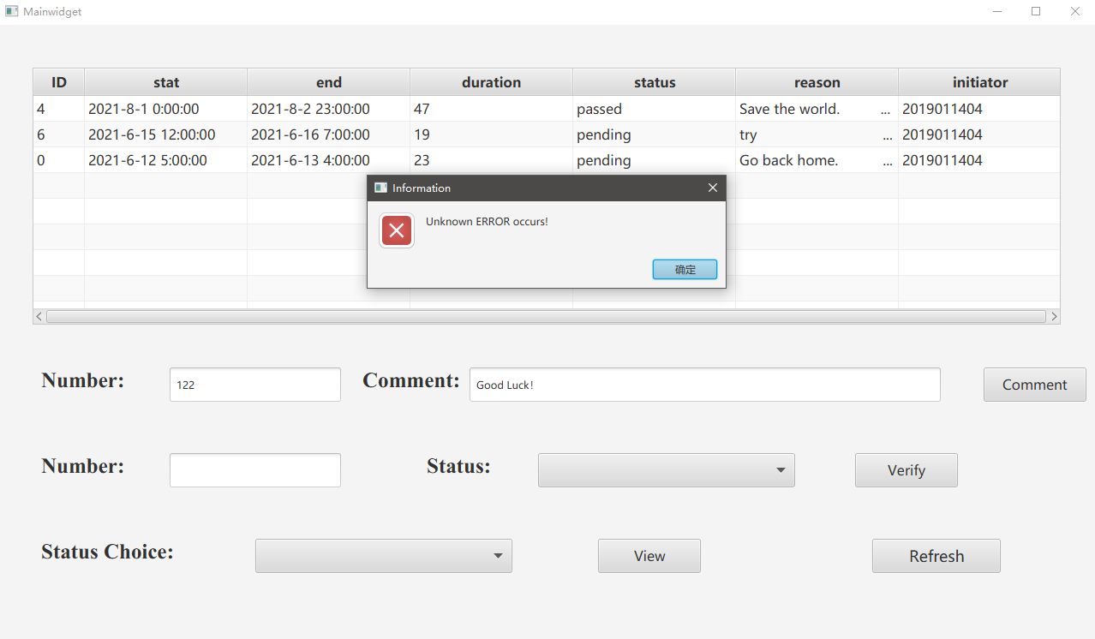

②审核申请。在第二行中Number指示的输入框内输入想要审核的申请ID，并在Status指示的选择框中选择状态（通过/不通过），完成后点击Verify按钮即可提交审核。审核成功会弹窗提示成功，对已经审核的内容提交审核会弹窗提示警告，如若出现错误，会弹窗提示。结果如下图。

